附件5
华南理工大学继续教育学院毕业论文（设计）管理系统
考核入口使用说明

一、毕业论文（设计）管理系统考核入口网址及账户名、初始密码如下：
1.毕业论文（设计）管理系统网址：
http://vpcs.cqvip.com/organ/lib/scescut/ “毕业论文（设计）考核入口”
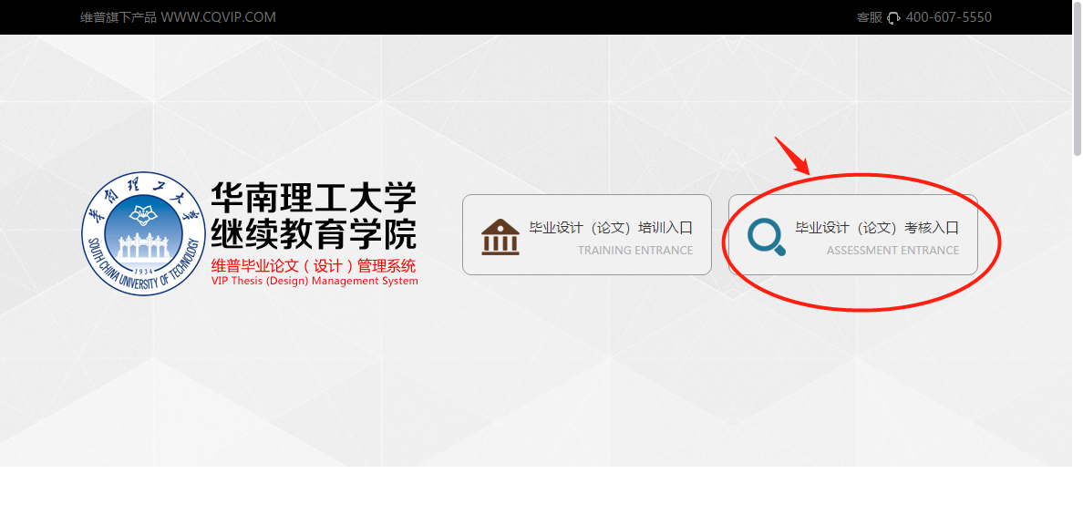 2.登录账户名及密码
账户名：考生个人自学考试准考证号
密 码：hnlg#报名论文手机号码(例如：hnlg#13800138000)
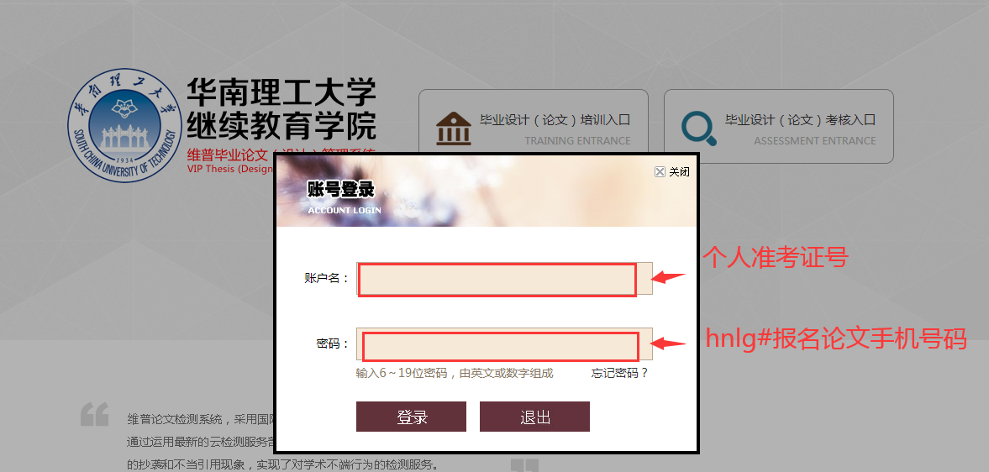
二、修改密码，论文上传、保存及重复率检测
1.修改登录密码
为确保账户安全，考生使用初始密码首次登录后应进行登录密码修改。“个人设置—安全中心—修改密码”。
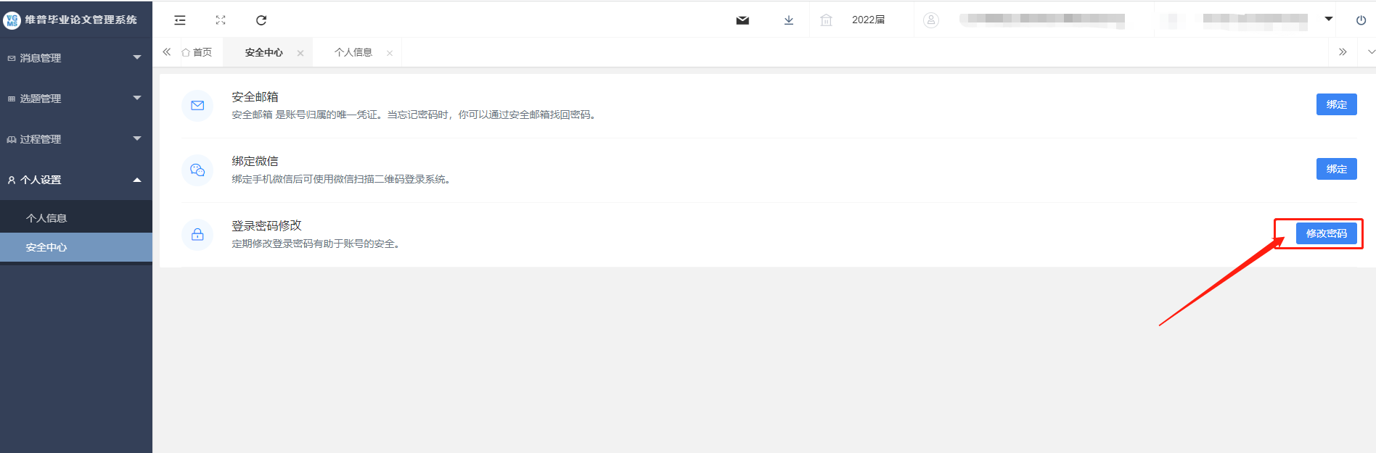
2.论文上传、保存及重复率检测
学生点击左侧菜单进入“过程管理”—“定稿”页面的“编辑”按钮。可编辑弹出页面的定稿信息，此页面只需要上传线下已完成的定稿，按照要求编辑完成后点击“提交”按钮可完成提交，提交定稿前要完成重复率检测，具体事项见下文注意事项，点击“暂存”填写的信息会直接保存在系统中，还可以再次编辑修改。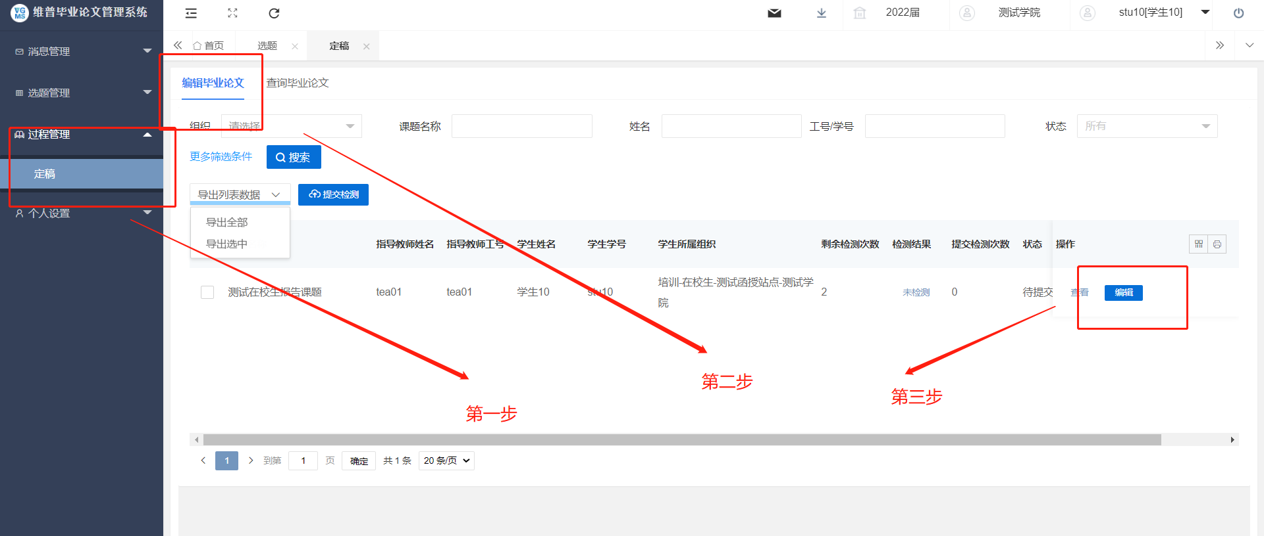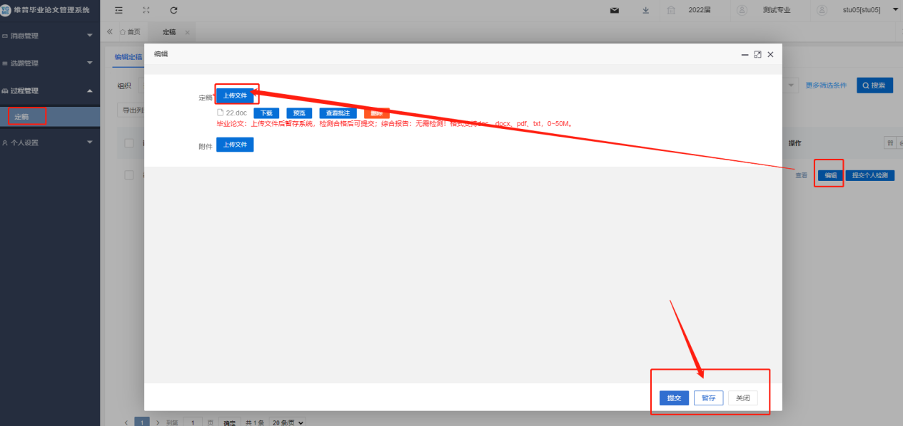 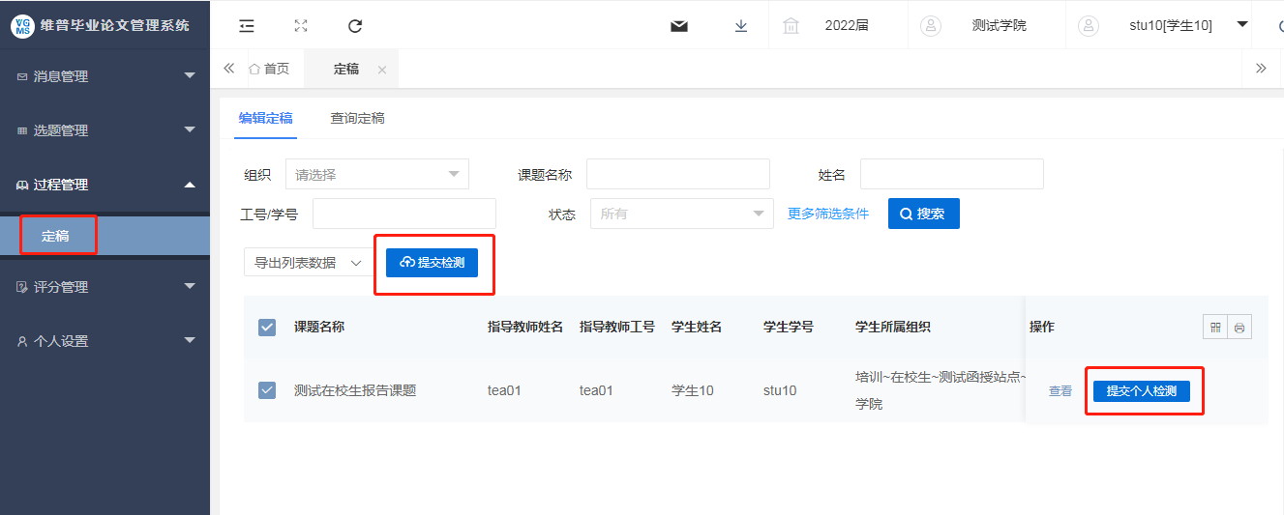
注意事项：考生在完成上传及保存步骤后，须重复率检测，使用“提交个人检测”进行自费查重。培训考生使用“提交检测”具有一次免费查重机会，如使用完免费查重机会后需要再次进行检测，则使用“提交个人检测”进行自费查重。
每次只可上传及保存一篇文档，第二次上传时会覆盖上一篇文档，请自行做好电子文档保存工作。文档命名与毕业论文题目保持一致。
例如毕业论文题目为“某某公司营销策略研究”，文档命名应为“某某公司营销策略研究”。文档格式为WORD或WPS生成的word版或PDF文件。文档内容包含毕业论文封面，中英文摘要，目录，正文，参考文献等，不需上传重复率检测报告。
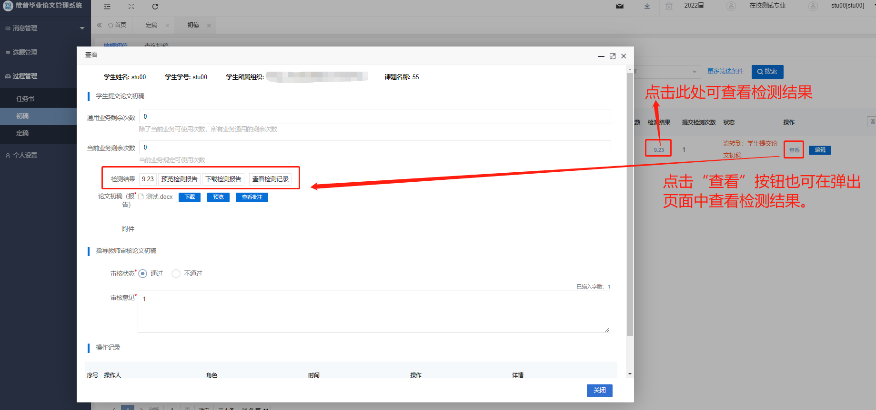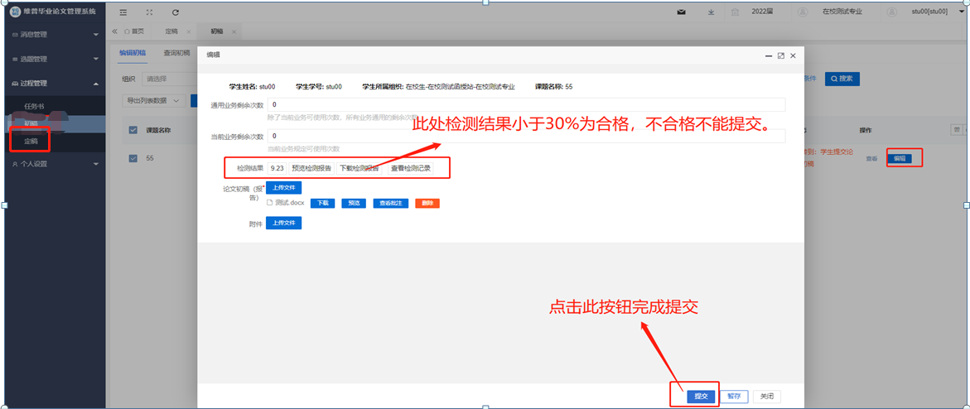
3. 毕业论文（设计）一旦提交即为正式交稿，不能再修改、替换。逾期不得以任何理由要求补交、修改、替换毕业论文（设计）。

三、评审成绩查询
考生自行登录华南理工大学继续教育学院维普毕业论文(设计)管理系统“毕业论文（设计）考核入口”查看评审成绩，网址：http://vpcs.cqvip.com/organ/lib/scescut/，登录后在考生首页“评阅教师最终评分”处查看评审结果，评审结果有“通过，同意参加答辩”“不通过，不同意参加答辩”二种。
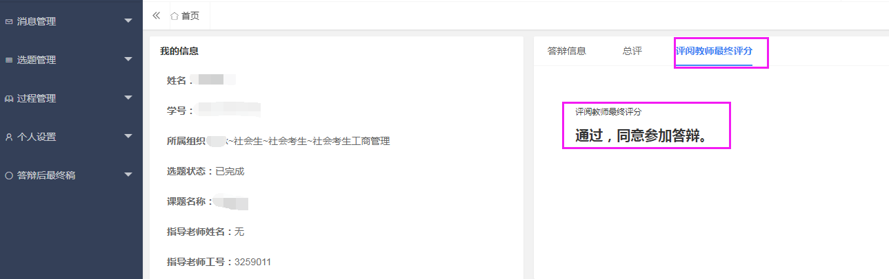
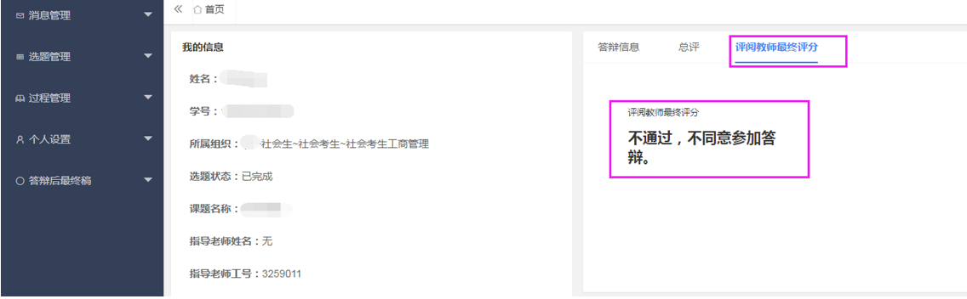
四、答辩信息查询
通过毕业论文评审的考生，考生自行登录华南理工大学继续教育学院维普毕业论文(设计)管理系统“毕业论文（设计）考核入口”首页查看“答辩信息”，网址：http://vpcs.cqvip.com/organ/lib/scescut/。
